СОВЕТ НАРОДНЫХ ДЕПУТАТОВ
МАМОНОВСКОГО СЕЛЬСКОГО ПОСЕЛЕНИЯ
ВЕРХНЕМАМОНСКОГО МУНИЦИПАЛЬНОГО РАЙОНА
ВОРОНЕЖСКОЙ ОБЛАСТИ

РЕШЕНИЕ

от «21» июля 2020 г. № 19
------------------------------------------
с. Мамоновка

О внесении изменений и дополнений в решение Совета народных депутатов Мамоновского сельского поселения от 16.12.2011 № 32 «Об утверждении Генерального плана Мамоновского сельского поселения Верхнемамонского муниципального района Воронежской области»

В соответствии с Градостроительным кодексом Российской Федерации, Законом Российской Федерации от 06.10.2003 г. № 131-ФЗ «Об общих принципах организации местного самоуправления в Российской Федерации», Законом Воронежской области от 07.07.2006 г. № 61-ОЗ «О регулировании градостроительной деятельности в Воронежской области», Уставом Мамоновского сельского поселения, замечаниями Департамента архитектуры и градостроительства Воронежской области, на основании протокола и заключения о результатах публичных слушаний по проекту изменений Генерального плана Мамоновского сельского поселения, с учетом полученных согласований по проекту изменений Генерального плана, Совет народных депутатов

РЕШИЛ:

1. Внести в решение Совета народных депутатов Мамоновского сельского поселения Верхнемамонского муниципального района Воронежской области от 16.12.2011 № 32 «Об утверждении Генерального плана Мамоновского сельского поселения Верхнемамонского муниципального района Воронежской области»следующие изменения:
1.1. В Томе 1«Положение о территориальном планировании Мамоновского сельского поселения Верхнемамонского муниципального района Воронежской области»:
1.1.1.Дополнить п.1 «Цели и задачи территориального планирования» абзацем 4 «Генеральный план утвержден решением совета народных депутатов Мамоновского сельского поселения от 16.12.2011 №32 (ред. от 14.05.2015 №10).» и абзацем 5 «Внесение изменений в Генеральный план Мамоновского сельского поселения Верхнемамонского муниципального района Воронежской области выполнено БУВО «Нормативно-проектный центр» на основании постановлений администрации Мамоновского сельского поселения Верхнемамонского муниципального района Воронежской области от 30.10.2019 №24, от 05.02.2020 №4.».
1.1.2. Раздел 2.3. «Мероприятия по сохранению, использованию и популяризации объектов культурного наследия на территории Мамоновского сельского поселения» изложить в новой редакции:
Согласно ст. 14 Федерального закона от 06.10.2003 № 131-ФЗ к полномочиям администрации сельского поселения относится сохранение, использование и популяризация объектов культурного наследия (памятников истории и культуры), находящихся в собственности поселения, охрана объектов культурного наследия (памятников истории и культуры) местного (муниципального) значения, расположенных на территории поселения. На территории Мамоновского сельского поселения объекты культурного наследия местного значения отсутствуют.
№ п/п | Наименование мероприятий | Сроки реализации
1 | Проведение мероприятий по разработке и утверждению проектов границ территории и зон охраны объекта культурного наследия, установлению режимов использования территории в границах указанных зон. | Первая очередь
2 | Проведение мероприятий, направленных на сохранение и популяризацию объекта культурного наследия в рамках работы с детьми и молодежью, в рамках организации библиотечного обслуживания населения, в рамках создания условий для организации досуга населения района. | Первая очередь, расчетный срок
3 | Обязательное проведение историко-культурной экспертизы в отношении земельных участков, подлежащих хозяйственному освоению. Перед выдачей градостроительного плана орган местного самоуправления в порядке межведомственного взаимодействия запрашивает в государственном органе охраны объектов культурного наследия сведения о наличии/отсутствии объектов культурного наследия на земельном участке, подлежащем хозяйственному освоению. Сведения, полученные в порядке межведомственного взаимодействия, в полном объеме вносятся в градостроительный план. | Первая очередь, расчетный срок
1.1.3. Дополнить таблицу подпункта 2.4.6. «Мероприятия по обеспечению территории Мамоновского сельского поселения объектами коммунально-складского, промышленного и сельскохозяйственного назначения, создание условий для развития малого и среднего бизнеса на территории поселения» строкой:
«
4 | Строительство животноводческого комплекса на 2200 дойных коров вблизи с. Мамоновка на земельном участке с кадастровым номером 36:06:1600002:81 общей площадью 448596 кв.м. * | Расчетный срок
* Для указанного мероприятия, необходимо проведение работ по установлению санитарно-защитной зоны в соответствии с Правилами установления санитарно-защитных зон и использования земельных участков, расположенных в границах санитарно-защитных зон утверждены Постановлением Правительства РФ от 03.03.2018 N 222 (ред. от 21.12.2018).».
1.2. В Томе 2«Материалы по обоснованию проекта Генерального плана Мамоновского сельского поселения Верхнемамонского муниципального района (пояснительная записка)»:
1.2.1. Дополнить Содержание пунктом 5 «Приложение №1 «Письмо БУВО «Верхнемамонскойрайонной СББЖ»» от 30.10.2019 № 63-06-583».
1.2.2. Дополнить Введение абзацем 2 «Генеральный план утвержден решением совета народных депутатов Мамоновского сельского поселения от 16.12.2011 №32 (ред. от 14.05.2015 №10).» и абзацем 3 «Внесение изменений в Генеральный план Мамоновского сельского поселения Верхнемамонского муниципального района Воронежской области выполнено БУВО «Нормативно-проектный центр» на основании постановленийадминистрацииМамоновского сельского поселения Верхнемамонского муниципального района Воронежской области от 30 октября 2019 №24, от 05.02.2020 №4.».
1.2.3. Абзац 8подпункта 1.8.4. «Земли особо охраняемых территорий и объектов» изложить в новой редакции:«Для объектов культурного наследия, выявленных на территории сельского поселения, требуется проведение государственной историко-культурной экспертизы на предмет включения или отказа во включении в единый государственный реестр объектов культурного наследия (памятников истории и культуры) народов Российской Федерации, в дальнейшем - разработка и утверждение проектов границ территории объекта культурного наследия, зон охраны, регистрация обременений в Управлении Росреестра по Воронежской области.».
1.2.4. Подпункт 1.9.3.2. «Охранные зоны объектов промышленности, специального назначения» дополнить абзацем 9 «В соответствии с письмом БУВО «Верхнемамонской станции по борьбе с болезнями животных» от 30.10.2019 №63-06/583 (приложение к настоящему тому) отсутствуют сведения о наличии на территории Мамоновского сельского поселения скотомогильников.».
1.2.5. Подпункт 1.9.3.5. «Ограничения по требованиям охраны объектов культурного наследия» изложить в новой редакции:
«В целях сохранения объектов культурного наследия устанавливаются границы территории объекта культурного наследия, зоны охраны объекта культурного наследия, включенного в реестр.
Для обеспечения сохранности объектов культурного наследия при выполнении работ по хозяйственному освоению территорий, предусмотренных проектом Генерального плана, на указанных территориях требуется полное или частичное ограничение хозяйственной деятельности. Кроме того следует учитывать, что в соответствии с требованиями ст. 30 Федерального закона от 25.06.2002 № 73-ФЗ «Об объектах культурного наследия (памятниках истории и культуры) народов РФ» земельные участки, подлежащие хозяйственному освоению, являются объектами историко-культурной экспертизы.
Согласно ст. 36 Федерального закона от 25.06.2002 № 73-ФЗ «Об объектах культурного наследия (памятниках истории и культуры) народов Российской Федерации» необходимо учитывать следующее:
- проектирование и проведение землеустроительных, земляных, строительных, мелиоративных, хозяйственных и иных работ осуществляются при отсутствии на данной территории объектов культурного наследия, включенных в реестр, выявленных объектов культурного наследия, либо при обеспечении заказчиком сохранности расположенных на данной территории объектов культурного наследия;
- в случае обнаружения на территории, подлежащей хозяйственному освоению, объектов, обладающих признаками объекта культурного наследия, в проекты проведения землеустроительных, земляных, строительных, мелиоративных, хозяйственных и иных работ должны быть внесены разделы об обеспечении сохранности обнаруженных объектов до включения данных объектов в реестр в порядке, установленном настоящим Федеральным законом, а действие положений землеустроительной, градостроительной и проектной документации, градостроительных регламентов на данной территории приостанавливается до внесения соответствующих изменений;
- в случае расположения на территории, подлежащей хозяйственному освоению, объектов культурного наследия, включенных в реестр, и выявленных объектов культурного наследия землеустроительные, земляные, строительные, мелиоративные, хозяйственные и иные работы на территориях, непосредственно связанных с земельными участками в границах территории указанных объектов, проводятся при наличии в проектах проведения таких работ разделов об обеспечении сохранности данных объектов культурного наследия или выявленных объектов культурного наследия, получивших положительные заключения государственной экспертизы проектной документации.
Перед выдачей градостроительного плана орган местного самоуправления в порядке межведомственного взаимодействия запрашивает в государственном органе охраны объектов культурного наследия сведения о наличии/отсутствии объектов культурного наследия на земельном участке, подлежащем хозяйственному освоению. Сведения, полученные в порядке межведомственного взаимодействия, в полном объеме вносятся в градостроительный план.
Согласно ст. 14 и 14.1 Федерального закона № 131-ФЗ к полномочиям органов местного самоуправления городского поселения относится охрана объектов культурного наследия (памятников истории и культуры) местного (муниципального) значения, расположенных на территории поселения. Объекты культурного наследия местного значения на территории Мамоновского сельского поселения отсутствуют.
Согласно Федеральному закону от 25.06.2002 № 73-ФЗ «Об объектах культурного наследия (памятниках истории и культуры) народов Российской Федерации» в случае установления, изменения границ территорий, зон охраны объекта культурного наследия, включенного в реестр, а также в случае принятия решения о включении объекта, обладающего признаками объекта культурного наследия, в перечень выявленных объектов культурного наследия в правила землепользования и застройки вносятся изменения.
Для объектов культурного наследия, выявленных на территории сельского поселения, требуется проведение государственной историко-культурной экспертизы на предмет включения или отказа во включении в единый государственный реестр объектов культурного наследия (памятников истории и культуры) народов Российской Федерации, в дальнейшем – разработка и утверждение проектов границ территории объекта культурного наследия, зон охраны, регистрацией обременений в Управлении Росреестра по Воронежской области.
Для объектов культурного наследия на территории поселения не устанавливались границы территории и границы зон охраны и режимы их использования.».
1.2.6.Подраздел 2.4. «Предложения по сохранению, использованию и популяризации объектов культурного наследия на территории Мамоновского сельского поселения» изложить в новой редакции:
«Согласно ст. 14 ФЗ-131 к полномочиям органов местного самоуправления сельского поселения относятся сохранение, использование и популяризация объектов культурного наследия (памятников истории и культуры), находящихся в собственности поселения, охрана объектов культурного наследия (памятников истории и культуры) местного (муниципального) значения, расположенных на территории поселения.
На территории сельского поселения отсутствуют объекты культурного наследия местного значения.
Согласно Постановлению Правительства Российской Федерации от 12.09.2015 № 972 «Об утверждении Положения о зонах охраны объектов культурного наследия (памятников истории и культуры) народов Российской Федерации и о признании утратившими силу отдельных положений нормативных правовых актов Правительства Российской Федерации» «Утвержденные границы зон охраны объекта культурного наследия, режимы использования земель и градостроительные регламенты в границах данных зон обязательно учитываются и отображаются в документах территориального планирования, правилах землепользования и застройки, документации по планировке территории (в случае необходимости в указанные документы вносятся изменения в установленном порядке)» (п.18).
На территории Мамоновского сельского поселения расположен один объектов культурного наследия регионального значения – церковь Вознесения. Для объекта культурного наследия регионального значения, находящегося на территории Мамоновского сельского поселения, не устанавливалась территория объекта культурного наследия, границы зон охраны и режимы их использования.
В отношении объекта культурного наследия, расположенного на территории Мамоновского сельского поселения, предлагаются следующие мероприятия:
1. Проведение мероприятий по разработке и утверждению проекта зон охраны объекта культурного наследия, установлению режимов использования территории в границах указанных зон.
2. Проведение мероприятий, направленных на сохранение и популяризацию объекта культурного наследия в рамках работы с детьми и молодежью, в рамках организации библиотечного обслуживания населения, в рамках создания условий для организации досуга населения района.
3. Обязательное проведение историко-культурной экспертизы в отношении земельных участков, подлежащих хозяйственному освоению.
Перед выдачей градостроительного плана орган местного самоуправления в порядке межведомственного взаимодействия запрашивает в государственном органе охраны объектов культурного наследия сведения о наличии/отсутствии объектов культурного наследия на земельном участке, подлежащем хозяйственному освоению. Сведения, полученные в порядке межведомственного взаимодействия, в полном объеме вносятся в градостроительный план.».
1.2.7.«Мероприятия по развитию сельскохозяйственного и промышленного производства на территории Мамоновского сельского поселения:» подраздела 2.5.6. «Развитие сельскохозяйственного и промышленного производства, создание условий для развития малого и среднего предпринимательства на территории поселения» дополнить пунктом:
«3. Строительство животноводческого комплекса на 2200 дойных коров вблизи с. Мамоновка на земельном участке с кадастровым номером 36:06:1600002:81 общей площадью 448596 кв.м. *
* Для указанного мероприятия, необходимо проведение работ по установлению санитарно-защитной зоны в соответствии с Правилами установления санитарно-защитных зон и использования земельных участков, расположенных в границах санитарно-защитных зон утверждены Постановлением Правительства РФ от 03.03.2018 N 222 (ред. от 21.12.2018).».
1.2.8.пункт 8 подпункта 2.5.7. «Предложения по обеспечению территории сельского поселения объектами специального назначения — местами сбора и вывоза бытовых отходов и мусора и местами захоронений» изложить в новой редакции:
«8. Утратил силу.**
**На основании Приложения №1 «Письмо БУВО «Верхнемамонской районной СББЖ»» от 30.10.2019 № 63-06-583»
1.2.9. Добавить приложение №1 «Письмо БУВО «Верхнемамонской районной СББЖ»» от 30.10.2019 № 63-06-583» согласно приложению 1.
2. Карту «Схема Генерального плана с отображением зон планируемого размещения объектов капитального строительства федерального, регионального или местного значения» изложить в новой редакции согласно приложению 2.
3. Опубликовать настоящее решение в официальном периодическом печатном издании «Информационный бюллетень Мамоновского сельского поселения Верхнемамонского муниципального района Воронежской области» и разместить на официальном сайте Мамоновского сельского поселения в сети «Интернет».
4. Контроль за исполнением настоящего решения оставляю за собой.

Глава Мамоновского
сельского поселения О.Н.Ворфоломеева

Приложение 1 к решению Совета народных депутатов Мамоновского сельского поселения
от 21.07.2020 № 19

Письмо БУВО «Верхнемамонской районной СББЖ»» от 30.10.2019 № 63-06-583

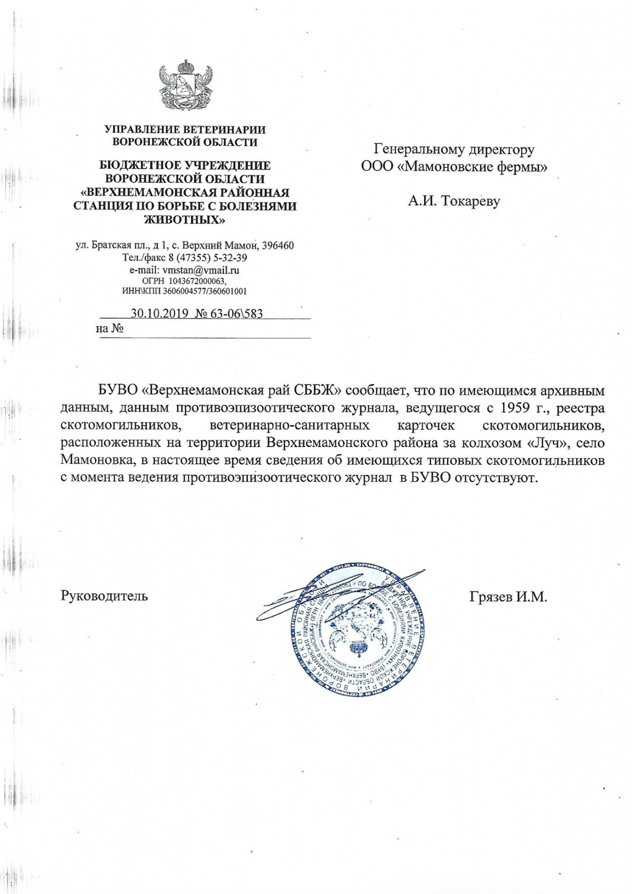
Приложение 2 к решению Совета народных депутатов Мамоновского сельского поселения
от 21.07.2020 № 19

Схема Генерального плана с отображением зон планируемого размещения объектов капитального строительства федерального, регионального или местного значения Мамоновского сельского поселения Верхнемамонского муниципального района
Воронежской области

